이벤트 설계 · 작성 예시
동네 작은도서관 — 좌석 예약·체크인 프로세스에 이벤트 얹기
클라우드캡스톤디자인2 · 5주차 · 작성 예시
이 예시는 실제 조별 과제와 무관한 학습용 가상 시나리오입니다. 4주차 프로세스설계 작성예시와 같은 설계도에 이벤트만 얹은 것이므로, 두 문서를 나란히 놓고 무엇이 더해졌는지 비교해 보세요. 그대로 베껴 조별 과제에 옮기지 않도록 합니다.
1층(프로세스) 시작·종료 = 타원 | 처리 단계 = 사각형 | 분기(조건) = 마름모 | 데이터 = 둥근 사각형 2층(이벤트) 이벤트 = 육각형(분홍) | 이벤트 연결 = 분홍 점선
1층 프로세스 설계 위에 2층 이벤트를 얹은 설계도
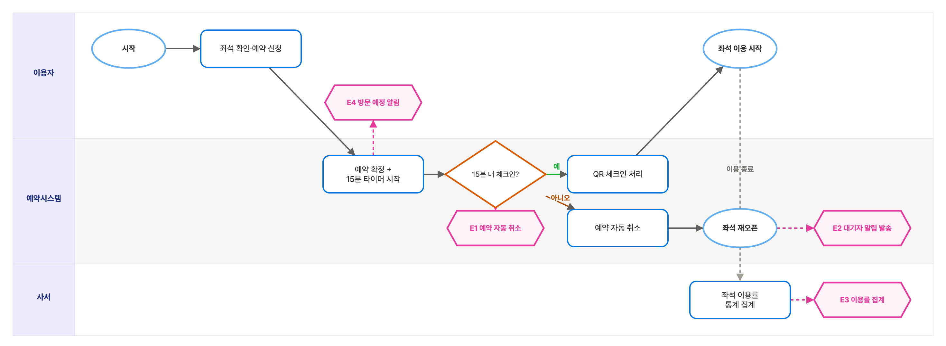
이벤트 상세
번호 | 이벤트명 | 트리거 (무엇이 일어나면) | 조건 (어떤 경우에만) | 시스템의 반응 (무엇을 한다) | 영향받는 데이터
E1 | 예약 자동 취소 | 예약 시각 + 15분 경과 | 그때까지 체크인 기록이 없음 | 예약 상태를 '취소'로 변경하고 좌석 상태를 '예약가능'으로 되돌림 | 예약 기록(상태), 좌석 정보(상태)
E2 | 대기자 알림 발송 | 좌석 상태가 '예약가능'으로 바뀜 | 해당 좌석에 대기자가 있음 | 대기 순번 1번 이용자에게 빈자리 알림을 보내고 대기 상태를 '알림완료'로 변경 | 대기 기록(상태), 알림 이력(신규)
E3 | 이용률 통계 집계 | 좌석 이용이 종료됨 | 조건 없음 — 모든 이용 종료 건 | 해당 좌석·시간대의 이용 시간을 이용률 통계에 누적 | 이용 통계(누적)
E4 | 방문 예정 알림 | 예약 시각 1시간 전 | 예약 상태가 '확정'임 | 예약자에게 방문 예정 알림을 보냄 | 알림 이력(신규)

설계 노트
- E1은 분기('15분 내 체크인?')의 '아니오' 쪽에 붙는다 — 동그라미 친 마름모가 곧 이벤트 후보라는 것을 보여주는 자리.
- E4는 분기가 아니라 시간이 흐르는 지점에서 나온 이벤트 — 분기만 보면 놓치게 되므로 설계도를 한 번 훑어야 한다.
- E2는 E1의 결과(좌석 재오픈)가 다시 트리거가 된 경우 — 이벤트가 또 다른 이벤트를 부를 수 있다.
- '영향받는 데이터' 칸이 다음 단계인 데이터 설계(3층)의 입력이 된다.

